IBM API ConnectにおけるGatewayScriptの活用方法
森篤志^{†1}
概要：APIの作成を提供するIBM CloudのIBM API Connectにおいて，GatewayScriptを活用することはスマートなAPI設計に不可欠である．GatewayScriptは，不要なAPI定義の削減，OAuth2.0フローの構築，アクセストークンへの情報の埋め込みなど，様々な応用ができる．本論文では，実際に筆者が経験した有効的なGatewayScriptの活用方法について述べる．
キーワード：フィンテック, API Connect, GatewayScript, OAuth2.0, 開発者ポータル
How to Use GatewayScript in IBM API Connect
Atsushi Mori^{†1}
Abstract: In IBM API Connect of IBM Cloud that provides creation of API, utilizing GatewayScript is indispensable for smart API design. GatewayScript can be used for various applications, such as reducing unnecessary API definitions, building OAuth2.0 flows, and embedding information in access tokens. In this paper, we describe an effective way to use GatewayScript that I have experienced.
Keywords: Fintech, API Connect, GatewayScript, OAuth2.0, Developer Portal

- はじめに
家計簿アプリなどのFintechアプリが，各金融機関のインターネットバンキングサイトにアクセスする際，従来はFintechアプリ内に金融機関のIDやパスワードを保存した上で，大量のスクリーンスクレイピングを使用していた．金融機関のID, パスワード等の重要な認証情報を，FinTech企業等の第三者に引き渡すことはセキュリティ上問題がある[1]．金融機関においては，認証情報を第三者に引き渡すことなく，預金者の同意を得た上で資源を公開する手段として，業界標準であるOAuth2.0による認可が推奨されている[2]．
IBM API Connect（以降APIC）は，OAuth2.0スキームをベースに，有効期限を保持したアクセストークンを使用してAPIを安全に呼ぶことができる仕組みを構築する事ができる．またAPI定義を作成しエンドユーザーへ公開する事や，APIを呼び出す際に動的な処理を実施させる事ができる．本稿では，APICを使用したAPI設計を行う上で使用できるスクリプト言語(GatewayScript)の有効な使い方について述べる．
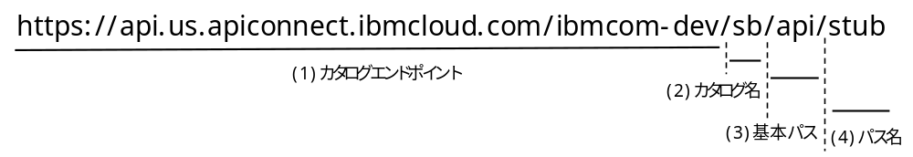
図1 URLの構成
- GatewayScript
APICでは，グラフィカルなインターフェースを用いて，ブラウザ上で簡単にAPI定義を作成することができる．設計画面では，APIパスやセキュリティ定義（どのOAuth2.0プロバイダーAPIで保護するか）などの，基本的な設定を行うことができる．
図1のように，API公開時のURLは，(1)から(4)のセグメントで構成される．

(1) カタログエンドポイント
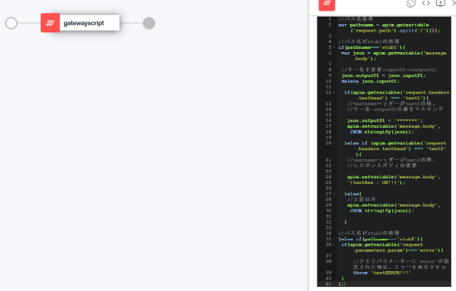
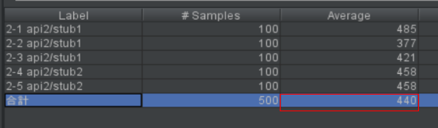
図3 GatewayScriptによる実装
(2) カタログ名: APIのURLを論理的に分けるパーティションであり，カタログ内で固有となる．
(3) 基本パス: API定義を識別するURLセグメント
(4) パス:呼び出し可能な単位

またAPICのアセンブル画面では，単純な別のエンドポイントの呼び出しだけでなく，HTTPヘッダーの情報の取得や条件による処理分岐などを実装することができる．呼び出し時の動的な処理を実装するためには，グラフィカルなインターフェースで構成できるポリシーやロジック構造体を複数組み合わせて構築する方法と，スクリプト言語（GatewayScript）を記述する方法がある．
複数のポリシーを組み合わせて実装する方法では，ブラウザ上で直感的にポリシーを組み合わせる事ができるため複雑な構成になりがちであり，一見して処理内容の意図が分かりづらいことが多く，保守作業が煩雑になることが課題点として挙げられる．解決策として，同じ処理をGatewayScriptで記述する方が，シンプルな構成でありかつプログラム言語によって記述できるため，コメント等で補記しながら可読性の良い実装を構築することができる．
またIBM API Connectアセンブル作成ガイド[3]によると，ポリシーやロジック構造体の複数の組み合わせによる複雑な処理はパフォーマンスの影響が懸念されるため，GatewayScriptによる構成の方がパフォーマンスへの改善も期待できる．図2と図3では，全く同じ処理内容についてポリシーを複数組み合わせた実装と，GatewayScriptを使用した実装を比較している．ツールを使用して各分岐を通す呼び出しをそれぞれ100回ずつ実行した場合，平均処理時間についてGatewayScriptの実装の方が良い事が分かる．
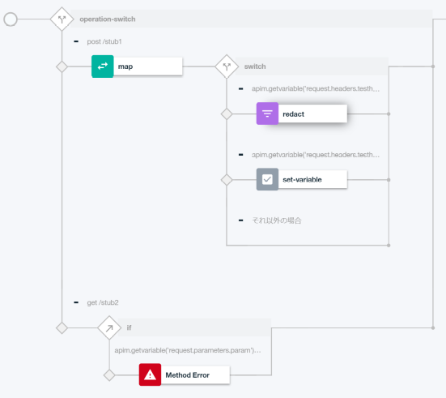
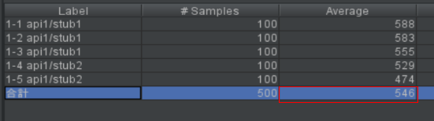
図2 ポリシーを組み合わせた実装

複数の金融機関でAPICを共同利用している場合，各金融機関の公開APIのエンドポイントやAPIの種類に応じて，アクセス先URLをGatewayScriptで動的に組み立てると，１つのAPI定義でアクセスを振り分けることができ，API定義の作成を必要最低限にする事ができる．この場合，公開APIの種類の増減によりパスに変更が生じても，設計画面でパスの追加や変更するだけの作業で済み，保守性に優れている．
GatewayScriptは，コンテキスト変数というAPIに関連する変数を使用できる．API定義に設定された基本パス名とパス名は，次のように取得することができる．
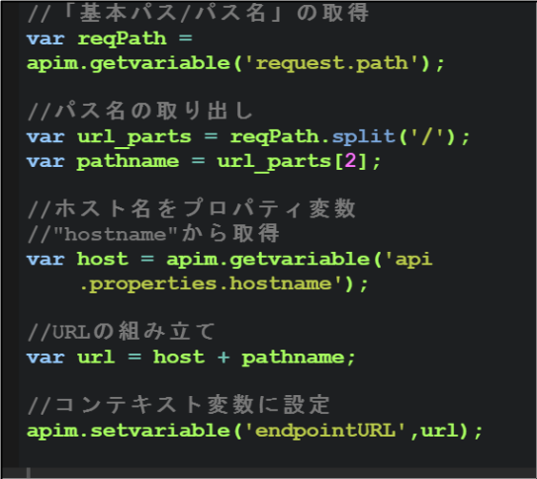
図4 URLの組み立て

apim.getvariable('request.path');

また，設計画面のプロパティーセクションでプロパティ名を記述すると，以下のように参照できる．

apim.getvariable('api.properties.プロパティ名');

各バックエンドのサービス毎にAPI定義でパスを分割し，図4のようにGatewayScriptで各サービスの最終的なURLを組み立てる．組み立てたURLをコンテキスト変数に設定し，設定されたURLを呼び出すinvokeポリシーにおいて，$(変数名)で設定した変数名を参照する．
また，プロパティ変数は設計画面よりカタログ名に応じて動的に値を設定する事ができる．各カタログを金融機関ごとに分けホスト名をプロパティ変数に設定すれば，金融機関に応じてURLを振り分けることができる．
- OAuth2.0認可プロセス
OAuth2.0とは，Webサービス間でエンドユーザーが保有するリソースへのアクセス権の認可を行うプロトコルであり，仕様はRFC6749[4]に規定されている．図5に示すように，APICはリダイレクトURLを介してエンドユーザーの認証および認可について，外部サービスと連携した場合のOAuth2.0スキーム（アクセス・コード・フロー）を作成できる．
API開発はインターフェースの仕様調整が難しく，開発局面の終盤の結合テスト等において，想定していた仕様と異なるといった事が発生する．このような問題を防ぐために，早期段階でプロトタイプを作成しシステムのイメージを持つことは非常に有用である．APICではGatewayScriptを利用して簡易的なOAuth2.0認可プロセスを構築する事ができ，OAuth2.0で保護されたAPIを開発者ポータルで公開することができる．
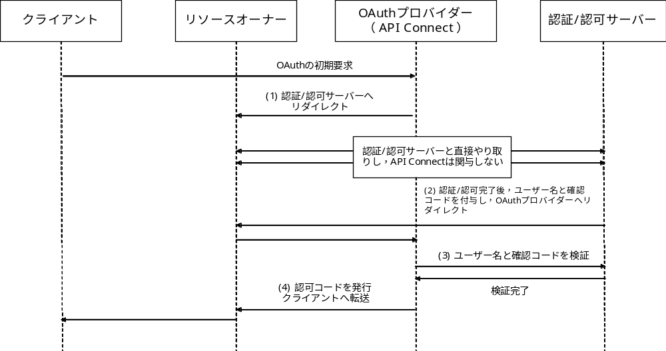
図5 API Connectを使用したOAuth2.0アクセスコード・フロー
開発者ポータルとは，公開APIを利用するためのクライアントIDやクライアントシークレットの発行，OAuth2.0認可プロセスにおいてのリダイレクト先URIの設定を行う事ができるサイトである．ブラウザ上で公開APIを操作できるテストページも用意されており，また各プログラミング言語でのAPIの呼び出し方のコードサンプルも記載されているため，簡単なテストアプリを作り公開されたAPIと接続する事も可能である．開発者は実際に動作するシステムの振る舞いを早期段階で理解でき，従来の仕様書を使用した仕様調整においての言葉の曖昧さ等から生じる誤解を防ぎ，開発局面終盤での手戻り防止を期待できる．
GatewayScriptでは，以下のようにHTTPリクエストに対して任意のステータスコードを設定する事ができる．

apim.setvariable('message.status.code', 302);

リソースオーナーの認証認可先としてAPI定義を作成し，OAuth2.0プロバイダーAPI定義の設計画面の「ID抽出先URL」に設定すると，APICはクライアントの要求に応じて，ID抽出先へリダイレクトする(図5の(1))．
図6のように，リダイレクト先ではGatewayScriptで任意の値のユーザー名(username)と確認コード(confirmation)を付与し，送信元（OAuth2.0プロバイダーAPI）を表すコンテキスト変数（original-url）へHTTPステータスコード302を設定しリダイレクトさせる (図5の(2))．その後OAuth2.0プロバイダーAPIは，渡されたユーザー名と確認コードの検証のために，設計画面の「認証URL」先へ確認し，正常応答すればそのままOAuth2.0フローを継続する(図5の(3))．検証を正常終了させるために，認証URLとしてHTTPステータスコード200を返答する任意のURLを設定する．
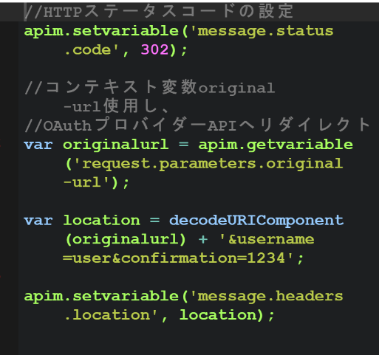
図6 リダイレクト先の実装例
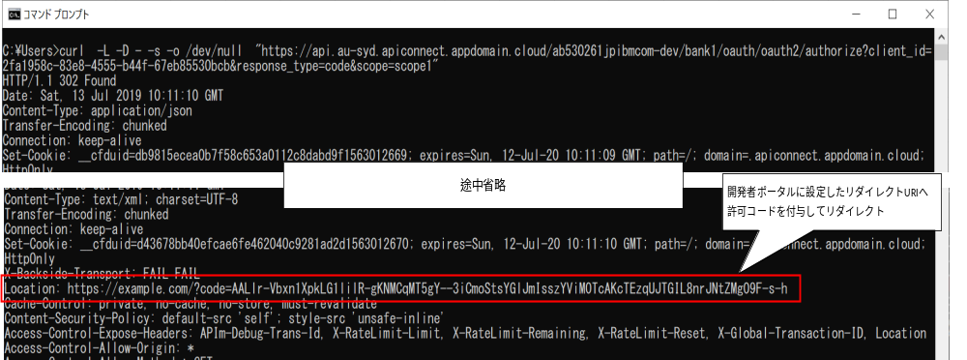
図7 認可コードの発行
図7のように最終的にAPICより認可コードが，開発者ポータルにて設定されたOAuth2.0リダイレクトURI先へクエリパラメーターで付与される（図5の(4)）．図8の呼び出し例のように，認可コードと共にOAuth2.0プロバイダーAPIへアクセストークン発行のリクエストを送信し，発行された有効期限内のアクセストークンと共にOAuth2.0フローで保護されたAPIを呼び出す．アクセストークンが無効な場合は，APIはHTTPステータスコード401Unauthorizedを応答する．
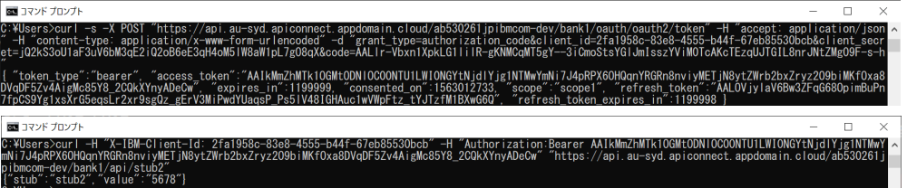
図8 アクセストークンを使用したAPIの呼び出し

APICでAPI定義を公開する際は，１つの製品という単位でいくつかの API定義やOAuth2.0プロバイダーAPIをまとめカタログへ公開する．製品内の API定義を修正したい場合，製品を再公開する必要があるが，公開には一度カタログへステージングを行い，その後公開設定を行う必要がある．しかしながら，公開中の製品をステージングするとステージング中はAPIを利用できないため，公開設定を行うまでの間サービスが寸断してしまう．修正後の製品に瞬時に切り替えを行うためには，サブスクリプションのマイグレーション機能を利用するとよい．
まず修正後の製品を公開し新旧２つの製品を同時に公開している状態にする．新製品に切り替える場合は，旧製品に紐づけているクライアントIDとクライアントシークレットをカタログのコミュニティー画面のサブスクリプションの項目から，新製品について管理を選択しマイグレーションする．旧製品で使用していたクライアントID，クライアントシークレット，アクセストークンは，新製品に引き継ついで使用できるため，APIサービスの中断なく瞬時に切り替えることができる．
図9 は，APIを１秒間隔で連続的に呼び出し，途中でAPIの戻り値を変更し製品を公開した場合である．製品のステージングを行ってから公開すると，ステージング中にHTTPステータスコード404を返答しておりサービスの中断が発生している．一方マイグレーションを行った場合，APIの戻り値が瞬時に切り替わっている事が分かる．
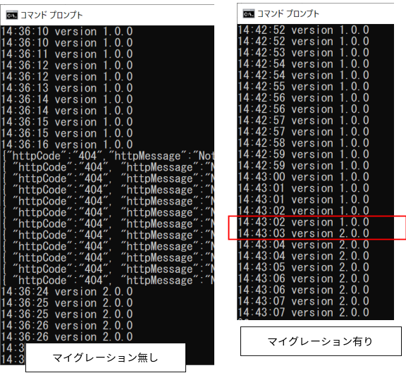
図9 サブスクリプションのマイグレーション
- アクセストークンへの情報埋め込み
アクセストークンを再発行する場合は，トークン発行時に生成されるリフレッシュトークンを使用する事で発行でき，再び認可のプロセスをたどる必要はない．しかしながらリフレッシュトークンの有効期限が長い場合，再発行を繰り返せば長期間再認可せずアクセストークンを発行し続ける事ができるため，セキュリティ上の懸念がある．
このような懸念点を解消するためには，トークン有効期限内であっても，ある一定期間経過後は強制的に再認可をさせる仕組みが必要である．OAuth2.0をベースにしたWebサービス間で利用者の識別情報を共通して使えるようにする認証プロトコルOpenIDにおいても，ユーザーが最後に認証された時点からの経過時間として許容する時間の最大値を，max_ageリクエストパラメーターで指定できるよう規格されている[5]．APIC5.0.7より「同意の最大時間」の機能を有効にすることで強制再認可を行うことが可能であるが，状況によりAPIC5.0.7へのバージョンアップが困難な場合もある．
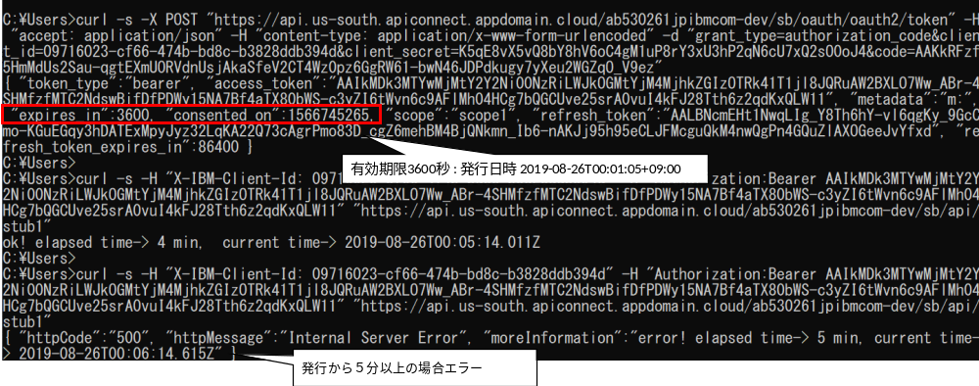
図10 メタデータの埋め込み
そのような場合は，OAtuh2.0プロバイダーAPIのメタデータURLを利用した，アクセストークンへのメタデータの埋め込みを利用するとよい．メタデータを取得するURLは，設計画面のOAuth2.0セクションの，メタデータURLに記載する．メタデータURL先では，以下のHTTPレスポンスヘッダにメタデータを設定して返答すると，アクセストークン内に設定値を埋め込むことができる．

API-OAUTH-METADATA-FOR-ACCESSTOKEN:(metadata)

埋め込まれたメタデータは，以下のコンテキスト変数によって取り出しが可能である．

apim.getvariable('oauth.miscinfo');

強制再認可の実装例として，アクセストークン発行時のタイムスタンプを埋め込んでおく．API呼出時にアクセストークンに埋め込まれたタイムスタンプを取り出し，現在時刻と比較してある一定期間を超えた場合はエラーとする処理分岐をGatewayScriptで実装する．図10のように，有効期限が60分のアクセストークンに対して，5分以上超過時にはリソースへのアクセスはエラーとなっている．リフレッシュトークン使用して再発行したアクセストークンにも，初回発行時に設定したメタデータは新しいアクセストークンに引き継ぐため，トークンを何度再発行したとしてもこの処理は有効である．図11のようにリフレッシュトークンでトークンを再発行しても，経過時間は引き続き判定されている．
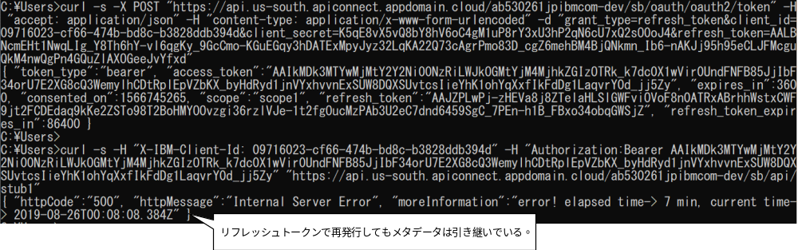
図11 アクセストークン再発行時のメタデータの引継ぎ
またOAuth2.0 アクセストークンの実装に関する考察[6]によると，このようなアクセストークンへのメタデータの埋め込みは，トークンの改ざん防止にも応用できる．認証サーバーにおいて秘密鍵をアクセストークンへ埋め込んでおき，リソースサーバーでそのペアとなる公開鍵を検証する．正常に復号化できることにより，途中の通信経路上でのアクセストークンの改ざんを検知することができる．
- おわりに
各金融機関のバックエンドへのアクセスを提供する公開APIのURLをGatewayScriptで動的に構築する事によって，API定義を必要最小限にすることも可能であり，またAPIの種類の増減に応じたメンテナンスも容易になる．しかしながら，本稿で記載したプロパティ変数について，トークンの有効期間には数値しか入力できないためプロパティによる変数の参照ができない．例えば，金融機関ごと有効期間が異なる場合，OAuth2.0プロバイダーAPIをそれぞれ作成しなければならないため，よりスマートなAPI定義の設計のために仕様改善が待たれる
GatewayScriptによる簡易的なOAuth2.0認可フローを構築する事ができ，初期段階でプロトタイプを構築することによって，要件や設計の手戻りを防ぐことができる．またアクセストークン発行時にトークンにタイムスタンプを埋め込み，API呼び出し時にGatewayScriptで検証する実装を構築する事によって，エンドユーザーに強制再認可を促すことが可能である．

謝辞
当論文の執筆にあたり，所属組織のマネージャー各位に多くの助言をいただきました．あらためて深謝いたします．

参考文献
- EnterpriseZine. Retrieved Sep 6, 2019, from https://enterprisezine.jp/article/detail/9498
- オープン API のあり方に関する検討会報告書.Retrieved Sep 6, 2019, from https://www.zenginkyo.or.jp/fileadmin/res/abstract/council/openapi/openapi_report_1.pdf
- IBM API Connect アセンブル作成ガイド. Retrieved Sep 6, 2019, from htps://public.dhe.ibm.com/software/dw/jp/websphere/library/connectivity/apic/assemble-guide.pdf
- The OAuth 2.0 Authorization Framework. Retrieved Sep 6, 2019, from https://openid-foundation-japan.github.io/rfc6749.ja.html
- OpenID Connect Core 1.0 incorporating errata set 1. Retrieved Sep 6, 2019, from http://openid-foundation-japan.github.io/openid-connect-core-1_0.ja.html
- OAuth アクセストークンの実装に関する考察. Retrieved Sep 6, 2019, from https://qiita.com/TakahikoKawasaki/items/970548727761f9e02bcd#3-%E5%86%85%E5%8C%85%E5%9E%8B%E3%82%A2%E3%82%AF%E3%82%BB%E3%82%B9%E3%83%88%E3%83%BC%E3%82%AF%E3%83%B3%E3%81%AE%E6%A4%9C%E8%A8%BC

